*Terezie Jarošová*

**POZORNOST, PAMĚŤ, UČENÍ**

*Klíčová slova: psychologie, psychické procesy, kognitivní procesy, pozornost, paměť, učení, dlouhodobá paměť, krátkodobá paměť, metody učení, druhy učení, efektivní učení*

Hlavní didaktické cíle hodiny

1. Žáci jsou schopni vysvětlit základní pojmy (1.b, 2.a, 3.a, 4.a, 5.a)
2. Žáci umí vyjmenovat vlastnosti pozornosti a rozumí jejich důležitosti (2.b, 2.c)
3. Žáci rozumí rozdílu mezi pamětí krátkodobou a dlouhodobou (3.b, 3.c)
4. Žáci znají několik druhů učení (4.b)
5. Žáci poznají podstatu efektivního učení (4.c, 5.b)

Struktura hodiny

1. Úvod – 10 minut: seznámení s tématem, test pozornosti
   1. Žáci otestovali vlastní schopnost pozornosti
   2. Žáci jsou seznámeni se základními pojmy probíraného tématu
2. Pozornost – 10 minut: výklad
   1. Žáci jsou schopni definovat pojem „pozornost“
   2. Žáci znají vlastnosti pozornosti
   3. Žáci rozumí důležitosti jednotlivým vlastnostem pozornosti
3. Paměť – 10 minut: výklad, samostatná práce, opakování
   1. Žáci jsou schopni definovat pojem „paměť“
   2. Žáci jsou schopni rozlišit paměť krátkodobou a dlouhodobou
   3. Žáci rozumí, kdy je jaká část paměti využívána
4. Učení – 10 minut: výklad, brainstorming
   1. Žáci jsou schopni definovat pojem „učení“
   2. Žáci jsou schopni objasnit jednotlivé druhy učení
   3. Žáci jsou seznámeni s efektivními aspekty učení
5. Závěr – 5 minut: opakování
6. Žáci si pamatují naučené pojmy
7. Žáci se umí učit efektivně
8. Úvod

|  |
| --- |
| Dobrý den, žáci.  V dnešní hodině si představíme téma z oblasti psychologie, které zahrnuje hned několik důležitých pojmů. Předpokládám, že to, o čem se dnes budeme učit, je všem povrchově známé, avšak nemyslím si, že každý opravdu ví, co pojmy představují. Budeme si povídat o pozornosti, paměti a učení. |

*Spustím prezentaci na dané téma, ukazuji pouze první slide. [Příloha 1]*

|  |
| --- |
| Tyto pojmy jsou provázané. Bez pozornosti bychom se nic nenaučili, neboť bychom nebyli schopni zachytit žádné informace, bez paměti bychom se rovněž nic nenaučili, neboť bychom to neměli kam uložit a bez schopnosti učení bychom nebyli schopni života.  Dříve než přejdeme k výkladu, vyzkoušíme si takový menší psychologický test pozornosti. Možná jste se s něčím podobným někteří již setkali, sama jsem různé variace viděla na internetu.  Poprosím vás, abyste si každý vzal kousek papíru a tužku či pero. Až budete všichni nachystaní, promítnu vám seznam patnácti významově odlišných slov napsaných pod sebou a vašim úkolem bude slova pozorně přečíst a sledovat po dobu jedné minuty. Až minuta uběhne, prezentaci vypnu. Na můj pokyn poté každý sám zkusíte na papír napsat co nejvíce slov si pamatujete, ale pozor, ve stejném pořadí, v jakém jste je viděli při promítnutí. Nebude tedy důležité pouze to, kolik slov si zapamatujete, ale také to, jestli si je pamatujete ve stejném pořadí.  Ještě jednou, promítnu vám seznam několika slov, nikdo nic nepíše, nemluví, pouze se díváte a čtete. Já ihned po promítnutí spustím odpočet jedné minuty. Po uplynutí minuty prezentaci rychle vypnu a vy poté můžete psát. Dříve nikdo prosím nepište.  Rozumíme si? |

*Vyčkám na reakci třídy, usoudím-li, že všichni žáci rozumí a jsou připraveni, budu pokračovat.*

|  |
| --- |
| Dobře, připravte se, pohodlně se usaďte. Spouštím. |

*Promítnu další slide prezentace [Příloha 2] a spustím na svém telefonu odpočet jedné minuty. Dále žáky nevyrušuji. Po minutě prezentaci posunu zpět na první slide [Příloha 1].*

|  |
| --- |
| Minuta je u konce, prosím, můžete psát. |

*Sleduji, jak žáci píší a vyčkávám. Až bude většina hotova (uvidím, že už nepíší), celou třídu zastavím.*

|  |
| --- |
| Vidím, že většina z vás, možná všichni, už jste hotovi a více ze své paměti již nevytáhnete. Poprosím vás tedy, abyste odložili tužky a pera. Podařilo se někomu zapamatovat si všech patnáct slov? |

*Počkám na reakci, předpokládám však, že se to nikomu z žáků nepodařilo. Usměji se a pokračuji dále.*

|  |
| --- |
| To by bylo opravdu neočekáváné, kdyby se to někomu z vás podařilo. Zkuste si každý spočítat, kolik slov jste napsali. Kdo to bude mít, může se přihlásit. |

*Vyčkám na prvního žáka, který bude mít spočítáno a přihlásí se. Vyvolám ho.*

|  |
| --- |
| Super, děkuji, kolik slov sis zapamatoval/a? |

*Nechám žáka odpovědět a poté pokračuji.*

|  |
| --- |
| Skvělé, super. A můžeš nám, prosím, zkusit říct, jaká slova sis zapamatoval/a? Ale nedívej se na svůj papír, zkus to zpaměti. |

*Žák bude zřejmě trochu v rozpacích, vzpomene si na minimum slov. Chvíli jej nechám přemýšlet, brzy však zasáhnu a nenechám třídu ani žáka se příliš rozpovídat. S úsměvem odlehčím situaci.*

|  |
| --- |
| Teď je to už mnohem těžší, viď? Věřím, že spousta z vás si zapamatovala spoustu slov, jste mladí a paměť vám slouží perfektně. Je však úplně normální, pokud jste si zapamatovali třeba jen polovinu či méně. Za minutku vám slova opět ukážu a můžete porovnat vaše výsledky. Čím více slov a ve správném pořadí jste si zapamatovali, tím lépe. Ale nebojte se, o nic nejde.  Chtěla jsem vám tímto ukázat, jak funguje pozornost a paměť a vlastně i učení. Po dobu jedné minuty jste se soustředili pouze na napsaná slova, neřešili jste jejich význam, jen jste se je snažili naučit nazpaměť. Za chvíli si budeme povídat o pozornosti a jejích vlastnostech a hned vám je s pomocí této zkušenosti vysvětlím. Až si budeme povídat o paměti a o učení, rovněž se k této zkušenosti vrátíme. Bude nám to sloužit jako taková názorná ukázka, pomůcka.  Vrátím vám teď prezentaci o stránku zpět a dám vám malou chviličku na porovnání slov ze zadání s vaším papírem. |

*Znovu spustím druhý slide [Příloha 2] a nechám chvíli žáky porovnat, co napsali, a krátce podiskutovat se spolužáky. Brzy však třídu utiším a přejdu k hlavnímu výkladu.*

|  |
| --- |
| Děkuji za spolupráci, doufám, že se vám úvod líbil, teď ale musíme přejít k výkladu. Zaměříme se na již zmíněné pojmy. Poprosím vás, abyste si vzali sešity a psací potřeby a dělali si poznámky. Budete-li mít jakékoliv dotazy, ptejte se. |

*Mezi tím, co se žáci chystají, hledají sešity atd. pokračuji v prezentaci dále. [Příloha 3]*

1. Pozornost

|  |
| --- |
| Začneme pojmem „pozornost.“ Chceme-li tento pojem vysvětit, je nutné říci, že se jedná o mentální proces, tedy něco, co probíhá uvnitř nás, v naší hlavě. Asi nejjednodušší definicí je zde zmíněná definice psycholožky Aleny Plhákové z její Učebnice obecné psychologie, která říká, že pozornost je mentální proces, jehož funkcí je vpouštět do vědomí omezený počet informací.  Celý proces vždy probíhá ve dvou fázích, nejdříve nastane fáze zaměření, ve které, obvykle převážně nevědomě, vybereme důležité podněty. Poté nastane druhá fáze, soustředění, ve které se tedy soustředíme na konkrétní vybraný podnět, obsah či aktivitu.  Pro milovníky biologie si můžeme zmínit, že neurofyziologickým substrátem pozornosti je ascendentní retikulárně-aktivační systém, zkráceněARAS, což je systém nervových vláken spojujících mozkový kmen, thalamus a korové oblasti. Tento systém řídí stav bdění a spánku, má tlumivý a povzbudivý stav na různé mozkové funkce.  Existují dva typy pozornosti, a to pozornost bezděčná a pozornost záměrná.  Pozornost bezděčná je ovlivňována zejména emocemi a motivy, bezděčně naši pozornost přitahují například neobvyklé podněty, podněty asociované s nebezpečím nebo taky změny známých podnětů. Uveďme si příklad – vrátíte se domů ze školy a první, čeho si všimnete, je nově vymalovaný pokoj – aniž byste chtěli, upoutá tento fakt vaši pozornost. Konkrétním příkladem je tzv. orientačně-pátrací reflex, což je vrozený instinkt, který je řízen motivem ochrany před hrozbou či něčím novým.  Pozornost záměrná je řízena vědomou intencí, úkolem či povinností. Typickým příkladem jsou ostražitost a pátrání. Při ostražitosti se jedinec snaží delší dobu soustředit na sledování percepčního pole a hlídá, zda se něco nepřihodí. Při pátrání je jedinec aktivnější, nový podnět vyhledává.  Poslední důležitou kapitolou tohoto tématu jsou vlastnosti pozornosti. Chci, abyste si zapamatovali všechny. Možná na první pohled působí složitě, ale jsou to naprosto jasné a nutné vlastnosti.  Selektivita je schopnost zaměřit pozornost na významné podněty a ostatní ignorovat, vybereme si tedy pouze ty, které chceme, ať už vědomě či nevědomě.  Koncentrace je schopnost soustředit se na vymezený počet podnětů. Čím menší počet podnětů, tím více jsme schopni se na něj soustředit.  Díky vlastnosti distribuce jsme schopni rozdělit (distribuovat) pozornost mezi více podnětů najednou, je to však možné jen v omezené míře, více aktivit totiž můžeme provádět pouze tehdy, jsou-li z větší části již automatizované. Dvě úplně nové aktivity bychom najednou nezvládli provést, například ale vařit a u toho si zpívat naše pozornost snese.  Kapacitou se rozumí množství podnětů, které jsme schopni najednou vnímat. Bývá to okolo čtyř až pěti objektů.  Stabilita je určována časovým intervalem, v jehož průběhu jsme schopni soustředit se na jeden podnět.  Pro zopakování – vlastnostmi pozornosti jsou schopnost zaměření na vybraný podnět, schopnost soustředění se na vybraný podnět, schopnost rozdělení pozornosti na více aktivit, dále určitá kapacita podnětů a časový interval schopnosti soustředění se na podnět.  V úvodní aktivitě jste si sami vyzkoušeli vlastní pozornost a paměť. Díky schopnosti selektivity jste se soustředili pouze na promítnutá slova, nic dalšího vás nezajímalo. Díky schopnosti koncentrace jste byli schopni se soustředit na promítnutá slova, snažili jste se soustředit na všechny, což však nebylo jednoduché, ale zvládli jste to. Distribuce se v tomto případě projevila tím způsobem, že jste najednou očima četli a zároveň v hlavě přečtená slova opakovali. Kapacita je u každého jiná, někdo si zapamatoval více, někdo méně. A díky schopnosti stability jste se po celou dobu jedné minuty soustředili pouze na zadaný úkol.  Nějaké nejasnosti, dotazy? |

*Vyčkám na dotazy, případně odpovím, vysvětlím. Poté pokračuji dále.*

|  |
| --- |
| Skvělé, myslím si, že můžeme pokračovat dále. |

*Spustím další slide. [Příloha 4]*

1. Paměť

|  |
| --- |
| Dalším tématem je paměť. Jednoduše řečeno, pamětí se rozumí schopnost zaznamenávat životní zkušenosti. Můžeme dodat ještě slovo „uchovávat.“ Paměť je tedy schopnost zaznamenávat a uchovávat životní zkušenosti. Životními zkušenostmi rozumíme úplně vše, s čím se v životě setkáme, až už záměrně či náhodou, ať už se snažíme si danou zkušenost zapamatovat či nesnažíme. Paměť je základním předpokladem pro učení.  Schopnost tohoto zaznamenání a zapamatování má tři fáze.  Nejdříve dojde ke vštípení, přičemž se veškeré vstupy (ty zkušenosti) transformují do podoby mentálních reprezentací, přenesou se tedy do naší paměti.  V další fázi, ve fázi retence, se tyto mentální reprezentace podrží zakódované v paměti.  Poslední fází, vybavením, se rozumí vyhledání uložené informace v paměti a její vyvolání zpět do vědomí.  Fáze vštípení a fáze vybavenou mohou být vyvolány i záměrně, fáze retence, uchovávání, je však vždy pouze bezděčná.  V úvodní aktivitě bylo fází vštípení přečtení promítnutých slov, ve fázi retence jste si slova přenesli do paměti a v poslední fázi, ve fázi vybavení, jste se je snažili v paměti po minutě zpětně najít a napsat na papír.  Rozlišujeme tři typy nebo druhy paměti.  Paměť senzorická neboli ultrakrátká uchovává cca po dobu jedná vteřiny informace ze smyslů, buď vizuální (ikonická paměť) nebo sluchové (echoická paměť). Ultrakrátká paměť tyto smyslové podněty na vteřinu podrží, zpracuje a stanoví, zda jsou důležité, či nikoliv. Například uslyší-li matka pláč svého dítěte, její smysl – sluch – jej zachytí, ultrakrátká paměť tuto informaci na vteřinu podrží a v průběhu této vteřiny vyhodnotí, že se jedná o důležitý podnět a matka se mu musí věnovat, matka tedy vyskočí a bude se snažit dítěti jít pomoci.  Krátkodobá paměť pro vás bude trochu pochopitelnější, jedná se o schopnost uchovat omezené množství podnětů po dobu 15-30 sekund. Kapacita krátkodobé paměti je 5 až 9 prvků. V krátkodobé paměti držíme takové informace, které aktuálně potřebujeme k aktuální činnosti. Pro delší podření informace pomáhá její přenesení do verbální podoby. Tuto paměť využíváme například když nám někdo nadiktuje telefonní číslo a my si jej chceme uložit do telefonu.  Třetím modelem paměti je paměť dlouhodobá. Je to poměrně pasivní část paměti a slouží k udržení obrovského množství informací. Do této paměti ukládáme nejen informace ze smyslů, ale také vnitřní pocity, myšlenky, představy, sny atd. Do dlouhodobé paměti můžeme informace uložit jak záměrně, tak bezděčně. Záměrně je ukládáme s pomocí memorování, opakování. Skvělou funkcí dlouhodobé paměti je schopnost spojovat nové poznatky se starými, začleňovat je do různých sítí a také schopnost dlouho nevyužívané či chybné poznatky zapomenout.  Dlouhodobou paměť můžeme ještě dále rozdělit na explicitní a implicitní.  Do explicitní dlouhodobé paměti ukládáme s účastí vědomí fakta, události, vzpomínky.  Do implicitní ukládáme informace bez účasti vědomí, do této části se ukládají naučené emoční reakce, dovednosti, návyky atd.  Tak, to bylo trochu delší a složitější. Odlehčíme na chvíli situaci a rozdáme si takové pomocné pracovní listy. |

*Do každé řady pošlu po prvním žákovi příslušný počet listů [Příloha 5].*

|  |
| --- |
| Máte všichni? Vyšlo to na všechny? Skvělé, tak se podívejme, co tady máme.  Jako první jsem pro vás připravila takové grafické znázornění toho, jak naše paměť funguje. Co jí předchází, kdy je jaká využita a co se k ní váže. Poprosím vás, abyste se na základě toho, co jsem vám před chvílí říkala, pokusili dosadit barevná kolečka nesoucí senzorickou, krátkodobou a dlouhodobou paměť do prázdných rámečků tak, aby grafické znázornění bylo správné, aby dávalo smysl. Dám vám na to chviličku, zkuste to každý sám. Pokud někdo nebude vědět nebo to udělá špatně, vůbec to nevadí, děláme to jen cvičně, pro ujasnění tématu. |

*Dám žákům prostor pro zamyšlení a dopsání odpovědí, poté sdělím správné řešení.*

|  |
| --- |
| Super, vidím, že většina z vás již něco zkusila, řekněme si teď tedy, jak je to správně.  Informace z okolí zaznamenáme nejdříve do paměti senzorické neboli ultrakrátké, ta tedy měla být v prvním prázdném políčku. Jedná-li se o informace nedůležité, ihned jsou z paměti vypuštěny, nastane tzv. rozpad. Jsou-li však důležité a věnujeme jim další pozornost, putují do krátkodobé paměti, kde tyto informace zvládneme udržet až po dobu půl minuty. Do druhého políčka tedy patří paměť krátkodobá. Z krátkodobé paměti informace po chvíli buď zapomeneme, nebo si je díky opakování přesuneme až do paměti dlouhodobé. Z dlouhodobé paměti si poté dané informace vybavujeme, kdykoliv je potřeba. Časem samozřejmě můžeme také nějaké zapomenout. Poslední políčko tedy patří paměti dlouhodobé.  Měli jste to tak, zvládli jste to? Rozumíte tomu? |

*Vyčkám na reakce, případně zodpovím dotazy či něco zopakuji a pokračuji dále.*

|  |
| --- |
| V další části pracovního listu máte zobrazeno rozdělení paměti a v každé části můžete vidět několik obrázků, které zastupují určité druhy informací, které v paměti uchováváme. Můžu vám rovnou napovědět, že se jedná o takové informace, které jsem vám dříve zmiňovala jako konkrétní příklady u jednotlivých druhů paměti. Zkuste opět každý sám vymyslet či uhodnout, co jednotlivé obrázky znamenají, a zapište své nápady dolů na vyznačené místo. Pokud si nebudete vědět rady, nevadí, není to žádná zkouška, pouze procvičování pro vás samotné. |

*Opět dám žákům prostor pro doplnění.*

|  |
| --- |
| Tak, u té paměti krátkodobé je to možná jednodušší, tím tedy začneme. Jak jsme si již říkali, v krátkodobé paměti neseme informace aktuálně potřebné. Zde konkrétně je to např. obsah, který si chceme poznamenat, zapsat do poznámek, třeba termín nějaké schůzky. Dále telefonní číslo, které zrovna chceme vytočit. A taky postup či množství ingrediencí v průběhu vaření či pečení. Nakonec třeba číslo, ke kterému jsme se dostali a které si musíme chvíli zapamatovat pro další početní operaci.  U explicitní paměti ty obrázky zastupují fakta a události, v našem případě konkrétně datum našeho narození, vzpomínky na události, například vzpomínky na naši svatbu, datum svatby.  V případě implicitní paměti se za obrázky skrývají dovednosti, návyky a emoční reakce. Konkrétně zde máme zlozvyk kouření, schopnost jezdit na kole a již zmíněné emoční reakce, které jsou ovlivněny a vyvolány vzpomínkami na podněty.  Tak co, zvládli jste aspoň nějaké obrázky rozluštit? Pokud ano, máte skvěle nakročeno ke zvládnutí tématu. Pokud ne, nevadí, vše se doučíte. Papíry nevyhazujte, nechte si je, budou se vám k učení hodit.  Přejdeme nyní k poslední části dnešní hodiny. |

*Spustím poslední slide. [Příloha 6]*

1. Učení

|  |
| --- |
| Učením v obecném smyslu se rozumí všechny mentální a behaviorální změny, které jsou důsledkem životních zkušeností. Z této definice tedy chápeme, že učení předchází nějaká zkušenost, nějaký podnět, a na něj navazuje určitá reakce, ať už mentální či formou určitého chování.  Učení, stejně jako samotná schopnost pozornosti či zapamatování si, může probíhat záměrně i bezděčně.  Většina učení probíhá bezděčně, bez účasti vědomí, neuvědomujeme si tedy, že se něco nového učíme. O nic se nesnažíme, učení nastane spontánně na základě nějakého podnětu.  Záměrně se učíme naopak pomocí myšlení a vůle, aktivně se snažíme. Jako například v naší úvodní aktivitě, kdy jste se usilovně snažili zapamatovat si promítnutá slova.  Můžeme rozlišit celkem čtyři druhy učení.  Mezi geneticky naprogramované učení patří například dříve zmíněný orientačně pátrací reflex. Dále pak explorační chování, což se u zvířat projevuje neustálým přezkoumáváním prostředí, explorační chování se považuje za předchůdce lidské zvídavosti. Dalšími typy jsou habituace a senzibilizace. Tyto dva typy jsou si opakem. Při habituace si na něco přivykáme, postupně přestáváme reagovat na bezvýznamné podněty. Typickým příkladem je třeba situace, kdy dostaneme nové krásné hodinky, avšak zjistíme, že strašně nahlas tikají. Nicméně se nám líbí natolik, že je přesto nosíme a časem si tak zvykneme na jejich tikot, přestaneme jej úplně vnímat. Při senzibilizaci naopak naše reakce na podnět postupně narůstá. Píchne-li nás jednou vosa, budeme se každé další vosy poté bát, neboť budeme vědět, jak nepříjemné případné píchnutí je. Posledním typem je tzv. imprinting, jinými slovy vtiskování, které probíhá zejména v rané vývojové fázi. Při imprintingu stačí jedinci jeden klíčový podnět k tomu, aby si jej uložil do paměti bez opakování či posilování. Jedná se o tak silný podnět, že se nám ihned vryje do paměti.  Dalším druhem učení je podmiňování. O tomto nebudu dlouze povídat, řekneme si jen ve zkratce, o co jde. Při klasickém podmiňování vyvolá nějaký vnější podnět vrozenou reflexní reakci. Příklad – postavíte-li před psa misku s granulemi, začne slintat. Při instrumentálním podmiňování vedou důsledky chování k navýšení či snížení pravděpodobnosti dalšího výskytu tohoto chování. Příklad – dostane-li pes novinami přes zadek pokaždé, když bez svolení začne jíst z misky, časem se naučí jíst pouze na povel, aby předešel nepříjemnému plácnutí.  Dalším typem je učení vhledem, ke kterému dochází, řešíme-li nějaký problém a dojdeme k poznání nových spojitostí a vztahů, k tzv. vhledu – pochopení problému, nalezení řešení. Prostě nám to „docvakne.“  A posledním typem je sociální učení. Mezi sociální učení patří například kopírování, napodobování chování jiných, zejména starších osob či rodičů, vzorů. Dále také observační učení, při kterém sledujeme své vzory a na základě vysledovaného chování si utváříme vlastní přesvědčení a očekávání. Funguje zde tzv. zástupné zpevňování – vidím-li, že je někdo za své činy odměněn, konám stejné činy. Nebo také naopak, vidím-li, že brácha dostal seřváno, protože si neuklidil pokoj, uklidím si svůj pokoj, abych seřváno nedostal. Sociální učení je velice silné zejména u dětí a adolescentů.  Tato kapitola byla poměrně náročná, chci však, abyste rozuměli, co to vlastně učení je a abyste věděli, že existuje několik odlišných druhů učení a uměli je vysvětlit.  Nyní vás poprosím, abyste se zamysleli, jak se vy doma učíte, jaké k tomu využíváte metody a tak dále. Co vám pomáhá, co vás naopak při učení ruší. Přemýšlejte a pokud se někdo bude chtít nahlas vyjádřit, budu moc ráda. Nebojte se, mluvte, nemusíte se hlásit. Jen se prosím nepřekřikujte. Podělte se o své zkušenosti – popište, jakým způsobem se doma učíte, jaké metody využíváte, jak dlouho se učíte, v jakou denní dobu se učíte, jaké případně využíváte pomůcky, čím se motivujete, jak si připravujete své prostředí na učení, na co dáváte pozor, co vám při učení může vadit atd. |

*Nechám žákům prostor pro vyjádření. Pokud nikdo nebude chtít nic říct, pokusím se někoho vyvolat, povzbudit, přímo se znovu zeptat, co mu pomáhá, aby se mu lépe učilo, v jakou denní dobu se učí, jak dlouho, jestli si vypisuje poznámky atd.*

|  |
| --- |
| Skvělé, moc děkuji za příspěvky, postřehy a nápady. Řekněme si nyní, jaké zásady jsou vlastně správné, na co bychom si měli dávat pozor. |

*Přejdu na další slide. [Příloha 7]*

|  |
| --- |
| Zaměřte se vždy na čtyři okruhy – čas, místo, pocit, obsah. V jakou dobu se učíte a jak dlouho, kde se učíte a jaké k tomu máte podmínky, jak se přitom cítíte a jak pocit zlepšit, kolik se toho učíte a jak si obsah rozložit.  Nejvhodnější čas pro učení je dopoledne, proto chodíte do školy v tuto dobu. Dalším vhodným časem je doba po obědové pouze, přibližně od tří do pěti hodin. V tyhle dvě doby je náš mozek nejaktivnější pro příjem nových informací. Neučte se v době, kdy máte pauzu na jídlo, oběd či protažení. Neučte se o přestávkách, není to efektivní a zbytečně se přetěžujete. Rovněž není vhodné učit se večer před spánkem, mozek je již unavený, a i když se vám zdá, že jste se naučili, nenaučíte se to efektivně, ale pouze povrchově a krátkodobě.  Místem mám namysli pracovní plochu. Mějte dostatek prostoru, dostatek pracovních potřeb, vše mějte po ruce. Učte se na místě, kde máte dostatek světla, zamezíte tak přetěžování očí a tím přetěžování pozornosti na přečtení textu a využijete všechnu pozornost pouze na vnímání a naučení se textu. Pracovní stůl a židli mějte v takové výšce, aby po usazení byly vaše kolena a lokty v pravém úhlu. Opět tímto omezíte věnování pozornosti nepohodlnosti a zaměříte všechnu pozornost pouze na činnost.  Efektivně se naučíte pouze tehdy, jste-li zdraví. Jakákoliv bolest či diskomfort opět zbytečně odvádí vaši pozornost. Je důležité cítit se dobře, cítit se zdravý, mít k učení chuť, být něčím motivovaný. Ať už dobrým pocitem z nových znalostí, budoucí dosaženou známkou či pochvalou. Klidně se motivujte sami, maličkostmi – „Až to budu umět, zajdu s kamarádkou v klidu na kafe.“ Cokoliv pomáhá. Nic se však nemá přehánět. Zbytečně nespěchejte, abyste odměny dosáhli co nejdříve. Mějte na učení dostatek času, dělejte průběžně přestávky pro menší oddych.  A v poslední řadě se zaměřte na obsah učení. Připravte si veškeré informace, roztřiďte si je, udělejte si v nich pořádek, systém. Buďte aktivní. Zvýrazněte si důležité pojmy, přemýšlejte o nich, vyhledejte si je v literatuře či na internetu. Vypisujte si to, co vám dělá největší problém. Ptejte se sami sebe a odpovídejte si, vysvětlujte obsah sami sobě. Pouhé čtení za účelem zapamatování není efektivní. Musíte téma chápat, orientovat se v něm.  Více informacemi vás dnes trápit již nebudu, bylo toho opravdu hodně. Prosím, podívejte se doma na vše, o čem jsme si dnes povídali. Bude-li vás něco ještě zajímat, klidně se k tomu příště vrátíme. |

*Dopřeji žákům krátkou pauzu a poté hodinu zakončím.*

1. Závěr

|  |
| --- |
| Moc vám všem děkuji za pozornost. Znovu opakuji, mrkněte se doma na vše, o čem jsme si dnes povídali. Bude-li někdo potřebovat pomoct, můžeme se domluvit na schůzce. Příští týden si na tato tři témata napíšeme test. Budou v něm z větší části uzavřené otázky, některé s jednou správnou odpovědí, některé s vícero. Nepodceňte proto přípravu.  A co nám dnešní hodina vlastně přinesla?  Víme, co je to „pozornost,“ co je to „paměť“ a co je to „učení.“ Známe a rozumíme vlastnostem pozornosti. Umíme rozlišit tři druhy paměti a chápeme jejich podstatu. Seznámili jsme se s několika druhy učení a umíme je vysvětlit. Víme, jak se učit efektivně a dáváme si pozor na průběh našeho vědomého učení a přípravy do školy.  Zbývá nám ještě krátká chvíle a tu bych ráda věnovala dotazům či případné diskuzi. Chce někdo něčím přispět či se na něco zeptat? |

*Na závěr hodiny nechám žákům prostor pro dotazy či popovídání si mezi sebou. Se zvoněním hodinu ukončím.*

Splnění didaktických cílů

Dosažení didaktických cílů bude ověřeno písemným testem obsahujícím různé typy otázek. Otázky jsou směřovány k jednotlivým cílům.

První otázka ověřuje cíl 2.a, druhá cíl 2.b. Třetí otázka ověřuje cíl 4.a, čtvrtá 4.b. Pátá a šestá otázka se přímo vztahuje k cíli 3.b.

1. Pozornost je: (vyber jednu odpověď)

a) schopnost organismu zaznamenávat životní zkušenosti

b) schopnost organismu soustředit se na veškeré okolní dění

**c) mentální proces, jehož funkcí je vpouštět do vědomí omezený počet informací**

d) mentální proces zaměřený na uchování všech informací

1. Mezi vlastnosti pozornosti můžeme zařadit: (vyber všechny správné odpovědi)

**a) selektivita**

b) asociace

**c)** **koncentrace**

d) validita

1. Učení je: (vyber jednu odpověď)

a) proces osvojování si způsobů chování

**b) veškeré mentální a behaviorální změny, které jsou důsledkem životních zkušeností**

c) schopnost zaznamenávat zkušenosti

d) mentální proces, jehož účelem je uchování určitého souboru informací

1. Mezi druhy učení patří: (vyber všechny správné odpovědi)

a) učení se zpaměti neboli memorování

**b) sociální učení neboli nápodoba**

**c) habituace neboli přivykání**

**d) podmiňování**

1. Dlouhodobá paměť: (zakroužkuj správnou hodnotu tvrzení)

a) je nejaktivnější částí paměti ANO-**NE**

b) se dělí na explicitní a implicitní **ANO**-NE

c) slouží k uchování pouze malého množství informací ANO-**NE**

d) uchovává pouze záměrně vštípené informace ANO-**NE**

1. Krátkodobá paměť: (rozhodni, zda je tvrzení pravdivé)

a) uchovává informace pouze po dobu 15-30 vteřin **ANO**-NE

b) uchovává informace potřebné pouze k aktuálním aktivitám **ANO**-NE

c) je omezena na zapamatování se 5-9 prvků **ANO**-NE

d) obsahuje pouze informace, které není možná dále zpracovávat a uchovávat ANO-NE

1. Popište, na co a proč bychom si v průběhu záměrného učení (konkrétně přípravy do školy) měli dávat pozor, aby učení bylo co nejefektivnější.
2. Napiš aspoň 6 konkrétních druhů učení a u každého vysvětli, co znamená.

Příloha 1

Úvodní slide prezentace sloužící jako podpora při výkladu.

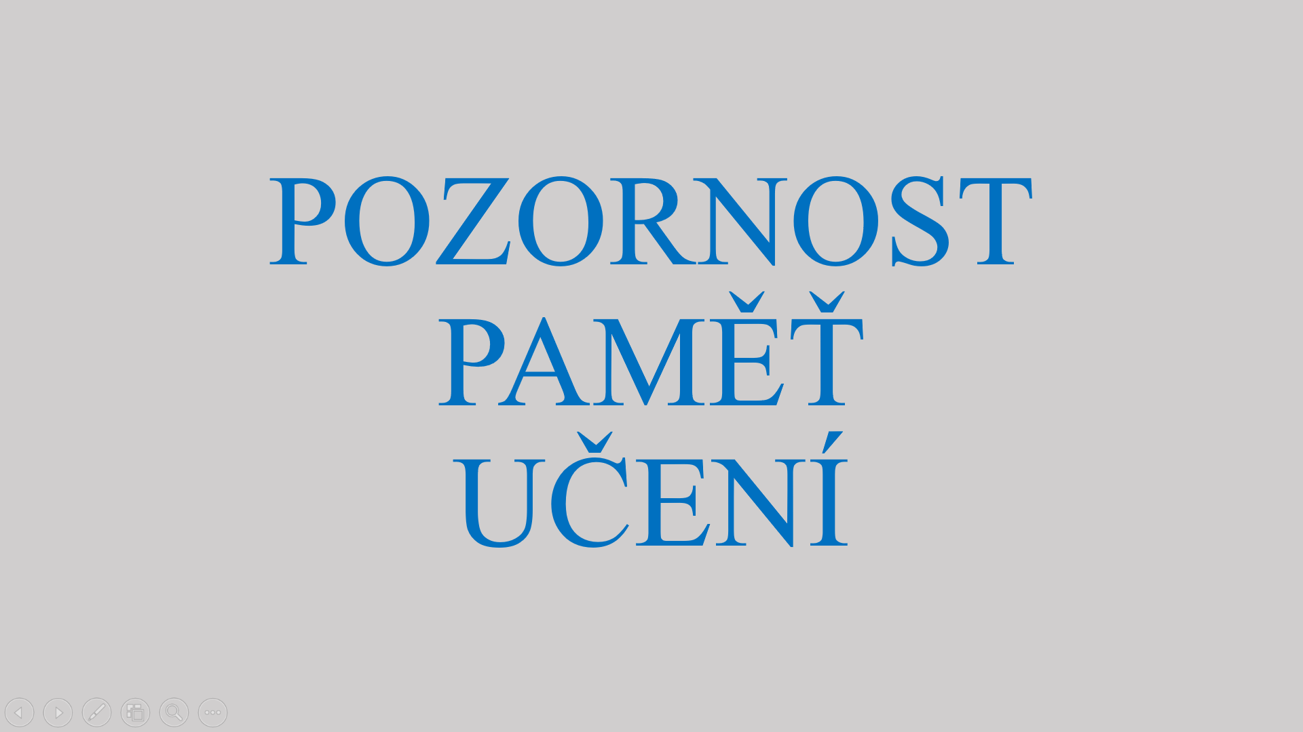

Příloha 2

Slova k testu.

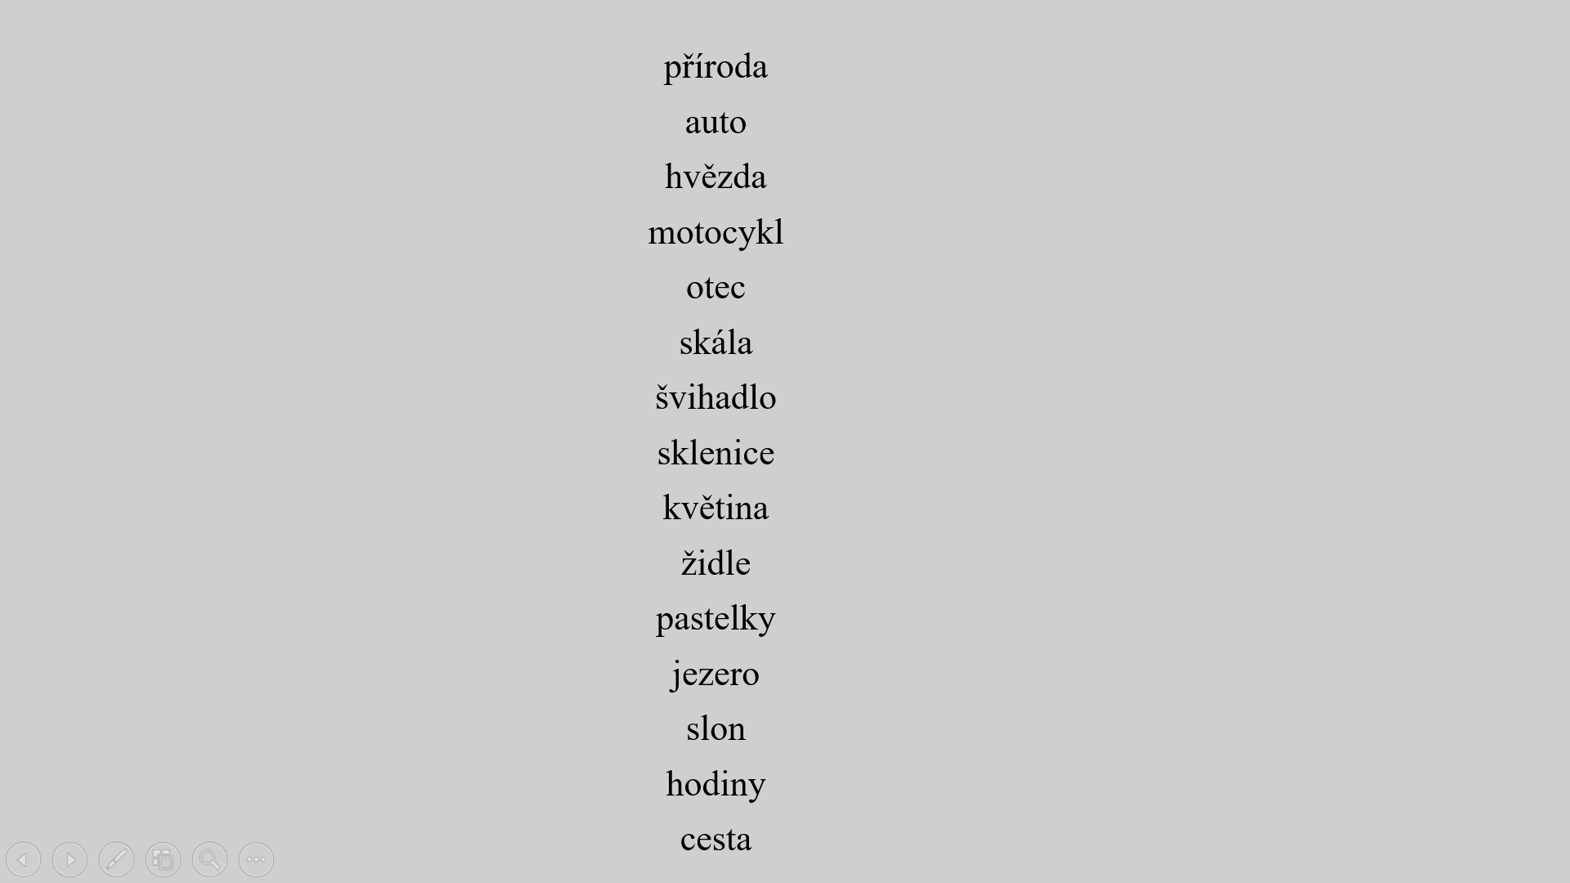

Příloha 3

Téma „pozornost.“

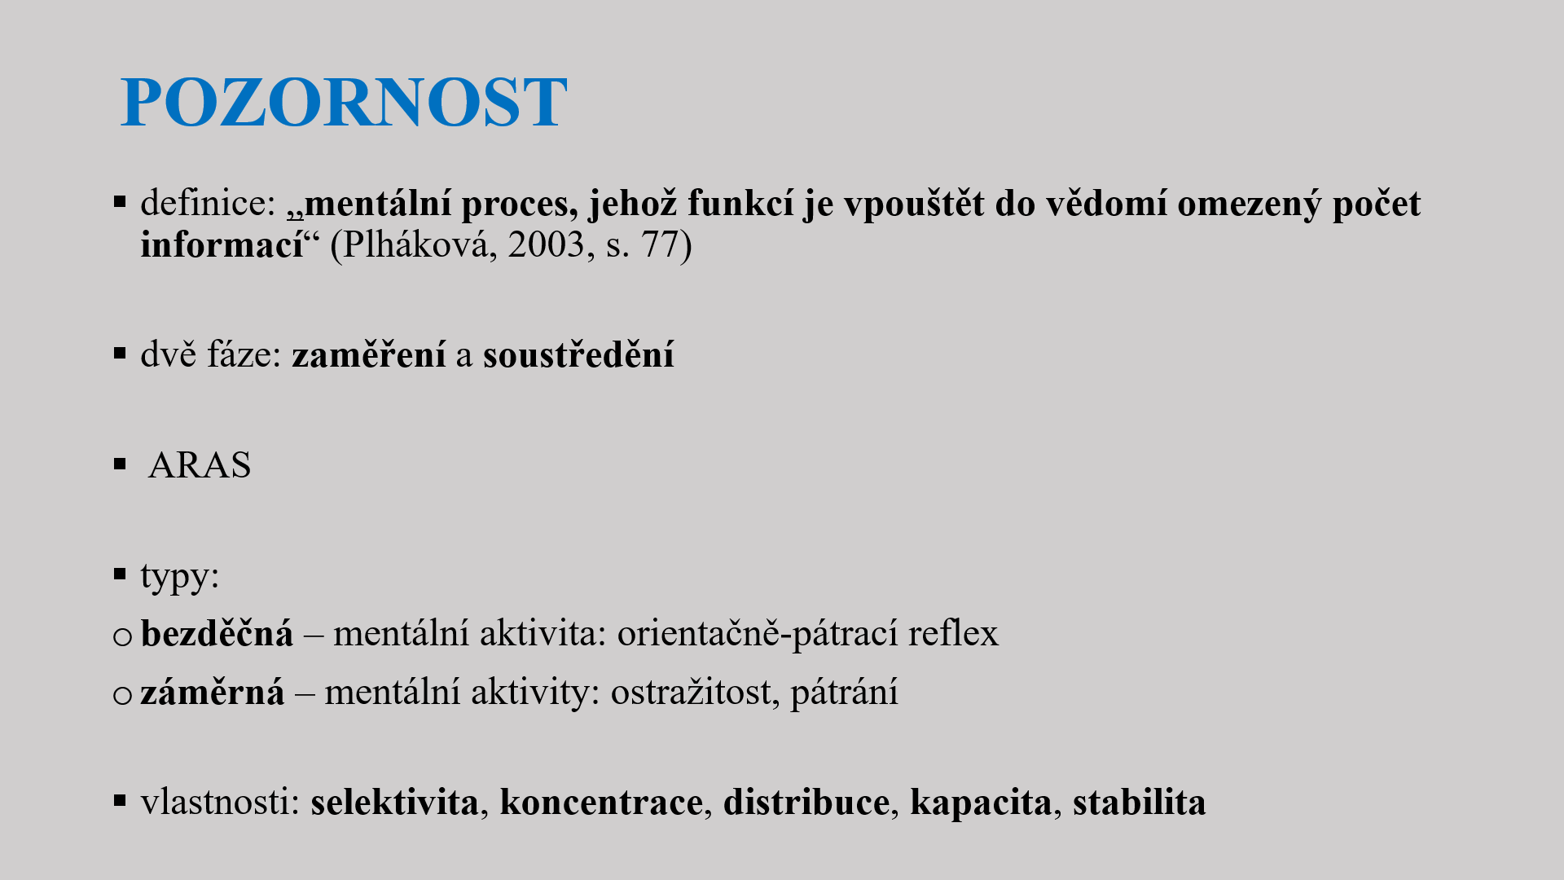

Příloha 4

Téma „paměť.“

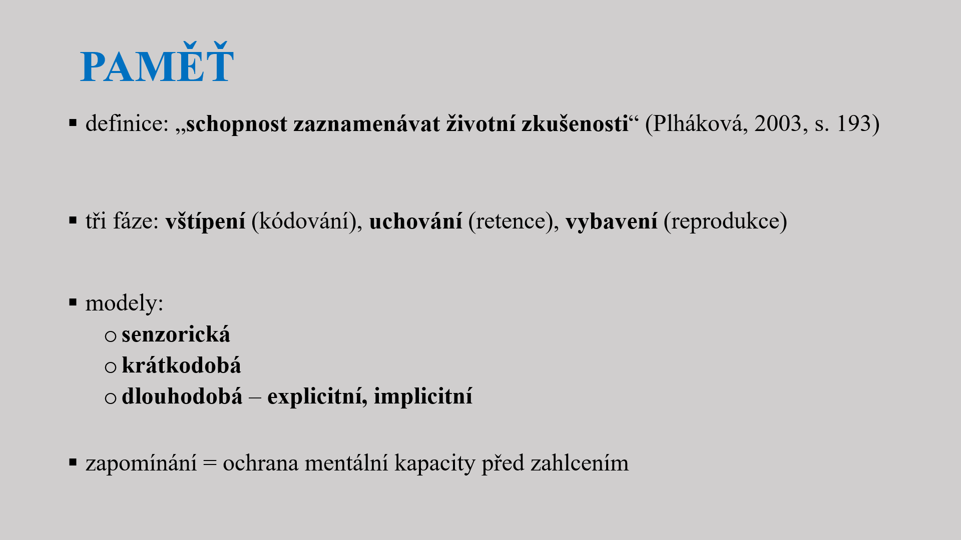

Příloha 5

Pracovní list.

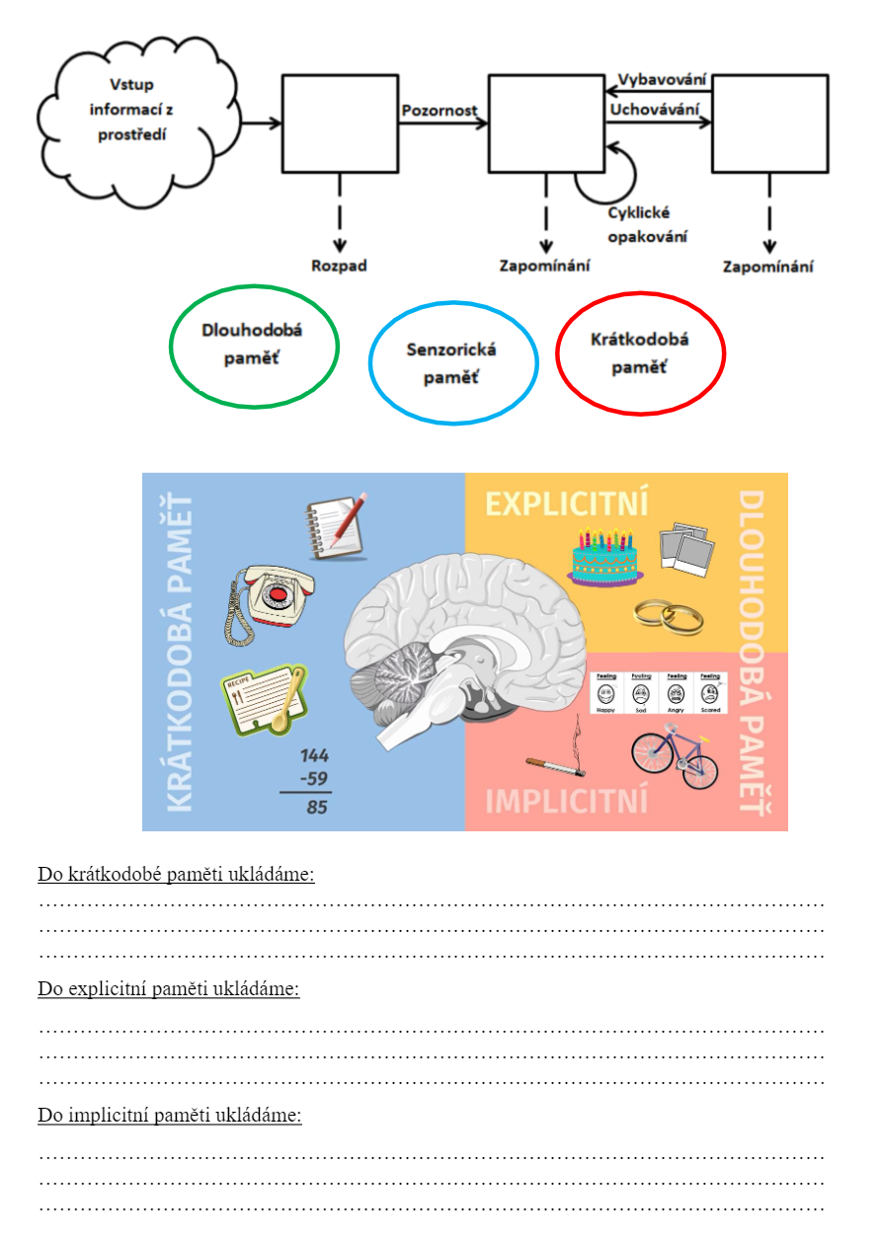

Příloha 6

Téma „učení.“

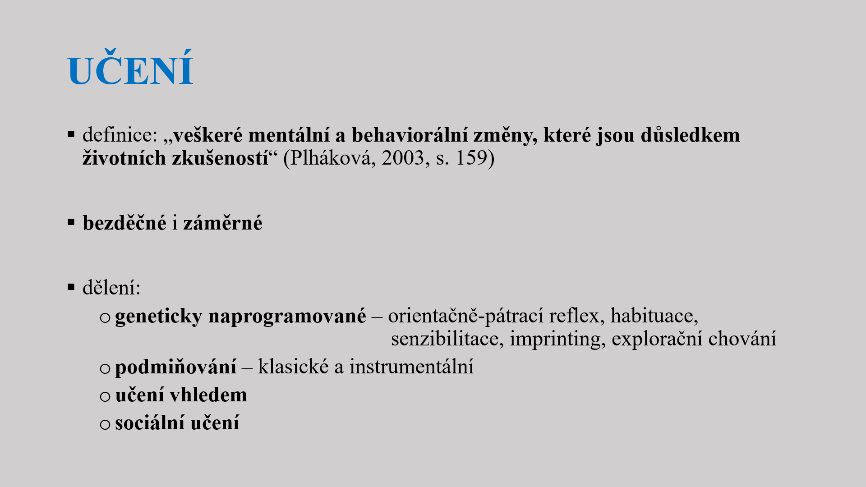

Příloha 7

Téma „efektivní učení.“

